НАЦІОНАЛЬНИЙ ТЕХНІЧНИЙ УНІВЕРСИТЕТ УКРАЇНИ

«КИЇВСЬКИЙ ПОЛІТЕХНІЧНИЙ ІНСТИТУТ ІМ. І. СІКОРСЬКОГО»

Кафедра конструювання електронно-обчислювальної апаратури

КУРСОВА РОБОТА

з дисципліни _____________________Аналогова електроніка______________________________

на тему:____________________ вимірювач ємності конденсаторів_________________________

Студентки 2 курсу групи ДК-62 Напряму підготовки: Радіоелектронні апарати

Спеціальності: Телекомунікації та радіотехніка

Шут О.В

доцент , к.т.н. Короткий Є.В_______

(посада, вчене звання, науковий ступінь, прізвище та ініціали)

Національна оцінка: ________________

Кількість балів: ____ Оцінка: ECTS _____

Члени комісії: _____________ ___доцент , к.т.н. Короткий Є.В._____

(підпис) (вчене звання, науковий ступінь, прізвище та ініціали)

_____________ _________________________________

(підпис) (вчене звання, науковий ступінь, прізвище та ініціали)

Київ - 2018 рік

ЗМІСТ

Вступ…………………………………………………………………….…………….3

РОЗДІЛ 1 – Вибір та дослідження принципової схеми приладу…….….…………5

* 1. Опис та характеристики таймеру NE555………………………….…………..5
  2. Відновлення цифрового сигналую.…………….………………….…………..6
  3. Обробка сигналу та виведення результату……………………….…………...7
  4. Алгоритм роботи програми мікроконтроллера …….………………………...8
  5. Блок схема……………………………………………………………………..10

РОЗДІЛ 2 – Розрахунок сигналу генератора...………..…………………….…......13

2.1 Перший варіант ємності генератора…………………..………………...........13

2.2 Другий варіант ємності генератора……………………………………..…....19

РОЗДІЛ 3 – Моделювання роботи приладу………………………………….…….25

3.1 Моделювання генератора в LTspice………...………………………….…….25

3.2 Моделювання роботи в circuits.io ……………..……………………………..27

РОЗДІЛ 4 –Створення та дослідження робочого прототипу пристрою…………31

4.1 Створення готового прототипу……………………………………………….31

4.2 Дослідження готового прототипу…………………………………………….34

Висновки………………………………………………………………………….....36

Перелік джерел……………………………………………………………….….

ВСТУП

РОЗДІЛ 1

ВИБІР ТА ДОСЛІДЖЕННЯ ПРИНЦИПОВОЇ СХЕМИ ПРИЛАДУ

* 1. Опис та характеристики таймеру NE555

Щоб зрозуміти як працює схема потрібно побачити її нутрощі(рис. 1.1)

Схема та інформація взята з [1].

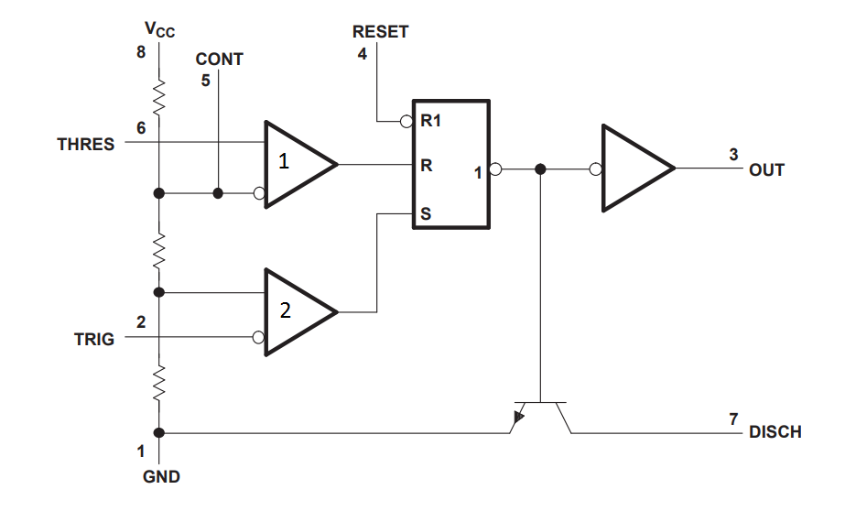

*Рис 1.1 Внутрішня будова таймеру 555*

Опис кожного входу і виходу мікросхеми

1 - GND тобто мінус джерела живлення

2 - TRIG вхід запуску мікросхеми. З рис 1.1 видно що цей вхід підключений до негативного входу компаратору. На позитивному вході компоратора 1/3 від напруги живлення. Це означає, що якщо вхід запуску менше чим 1/3 від напруги живлення, то компаратор видать логічну одиницю. В свої чергу, ця логічна одиниця піде на вхід встановлення РС-тригеру, а це вже означає, що на виході встановиться логічна одиниця, а транзистор закриється.

3 - OUT вихід схеми, струм може досягати 200мА

4 - RST інверсне скидання. Тобто на виході таймера встановиться логічний нуль якщо на 4 вхід подати 0 і потрібно подати 1, щоб цей вхід не впливав на роботу схеми

5 - CONT з цього виходу можна отримати напругу 2/3 від напруги живлення. Подаючи на цей вхід напругу, можна вплинути на рівень напруги, який потрібно досягти входу 6, щоб вплинути на компаратор.

6 - THRES цей вхід підключений до позитивного входу компаратора 1. Негативний вхід компаратора підключений до напруги 2/3 від джерела живлення. Це означає, щоб встановити логічну 1 на виході компаратора потрібно щоб на цей вхід подали напругу більшу за 2/3 від живлення. В свою чергу ця логічна одиниця піде на вхід скидання РС-тригера і встановить логічний нуль на виході таймера, а транзистор стане відкритим.

7 - DISCHARGE вхід розряду, як можна побачити з рис. 1 цей вивід є колектором транзистора. Зазвичай використовується для розряду конденсатора. Якщо на виході логічний 0 то транзистор відкритий і вхід може розряджати конденсатори. Якщо на виході логічна одиниця, то цей транзистор закритий і вхід не може розряджати.

8 - Ucc вхід напруги живлення таймеру від 4.5 до 16В

До всіх входів можна прикласти напругу не більшу за Ucc. Робочий діапазон температур складає від 0 до 70 градусів по цельсію.

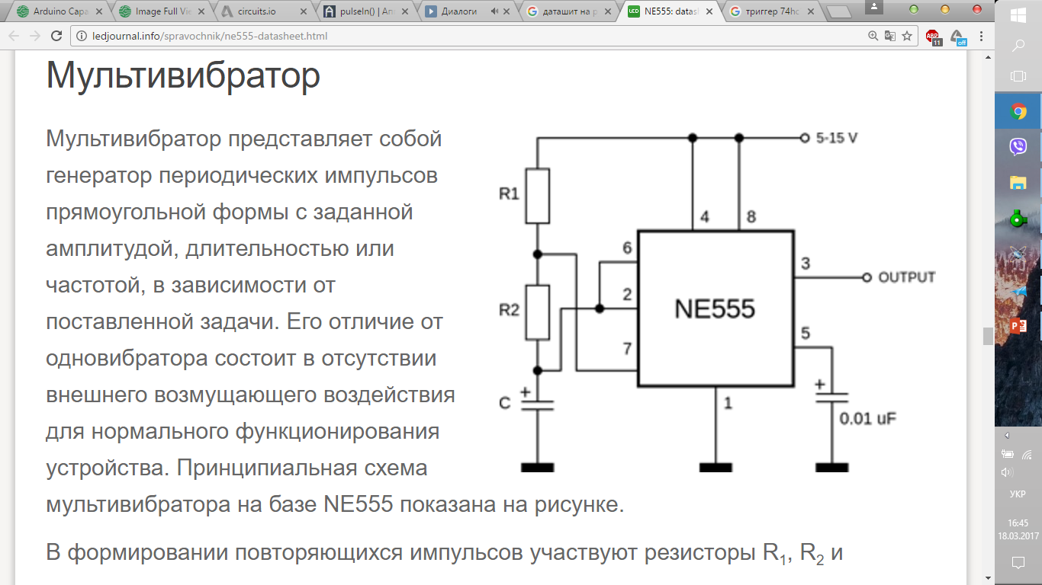Знаючи повний опис, зазначений вище, ми можемо легко побудувати схему мультивібратора на даній мікросхемі. Для більшої простоти ми можемо його взяти з даташиту[1].

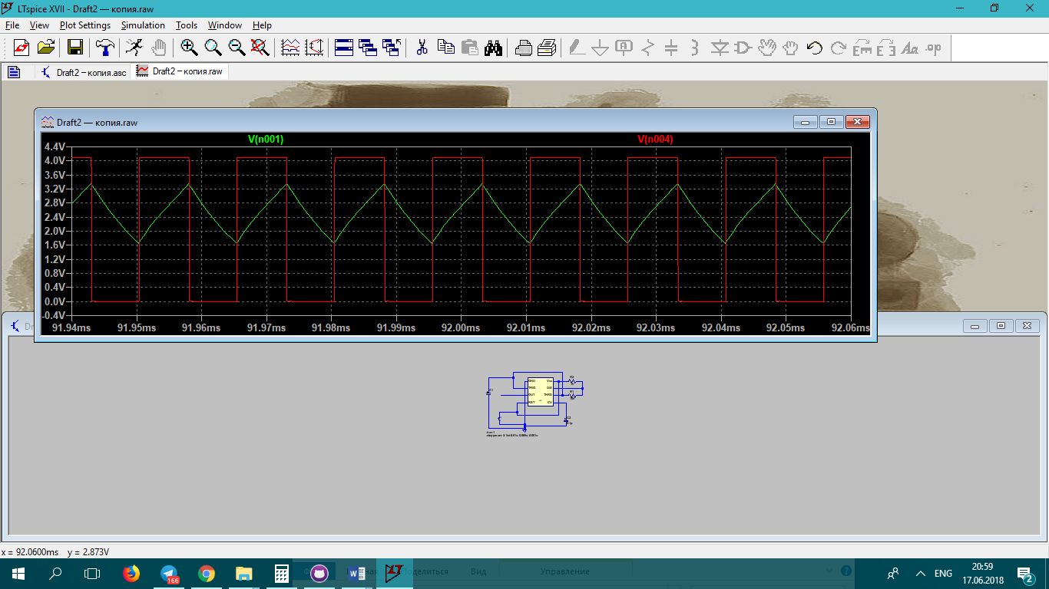Коли напруга на конденсаторі досягає 2/3 від напруги живлення, компаратор, що підключений до входу Р приймає значення логічної 1 і як наслідок вихід тригеру перемикається в логічний 0. Транзистор на вході розряду таймера відкривається і в цей момент часу починається розряд конденсатору С1 через резистор R2 на вхід розряду. Як тільки конденсатор розрядиться до напруги 1/3 від живлення, то компоратор, який відповідає за вхід встановлення на РС тригері видасть логічну 1 і тригер на виході видасть теж логічну одиницю. І так буде відбуватись циклічно. Контролювати тривалість імпульсів на виході можна ємністю С1 і резисторами R1 і R2. Для того що коефіцієнт заповнення вихідного меандру був близький до 0.5 потрібно щоб R2 >> R1.

*Рис. 1.3 Графік напруги на задавальному конденсаторі та виході*

Рис. 1.2 Загальна схема мультивібратора

* 1. Відновлення цифрового сигналу

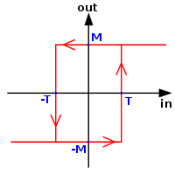Оскільки таймер 555 зараз виготовляють не тільки великі компанії, а й малі, китайські підприємства – було прийняте рішення використати на виході мікросхеми тригери Шмідта.

Структурно, тригер Шмітта являє собою підсилювач

з досить великим коефіцієнтом підсилення,

охоплений глибоким позитивним зворотним зв'язком. Цей тригер стоїть окремо в сімействі тригерів: він має один аналоговий вхід і

один вихід

Петля гістерезису для ідеального тригера Шмітта

В нашій схемі буде використаний інвертуючий тригер Шмітта 74hc14[2]

* 1. Обробка сигналу та виведення результату

Оскільки вихід тригера Шмітта має амплітуду в 5 вольт – ми можемо його використовувати як цифровий сигнал. Розробка коду для мікроконтроллера буде проходити в Arduino IDE, тому для обробки сигналу логічно буде використати вже готові рішення функцій, а саме pulseIn().

Сигнал, що є на виході тригера, нам потрібно розкласти на 2 напівперіоди: імпульс та його відсутність. Саме дана функція зчитує довжину сигналу на заданому порту мікроконтроллера (високий рівень HIGH або низький - LOW). Наприклад, якщо задано зчитування HIGH функцією pulseIn (), функція очікує поки на заданому порту не з'явиться високий рівень напруги. Коли він буде отриманий - включається таймер, який буде зупинений коли на порту вхід / вихід буде низький рівень сигналу.

Важливо зазначити, що функція pulseIn () повертає довжину сигналу в мікросекундах.

1.4 Алгоритм роботи програми мікроконтроллера

Блок схема